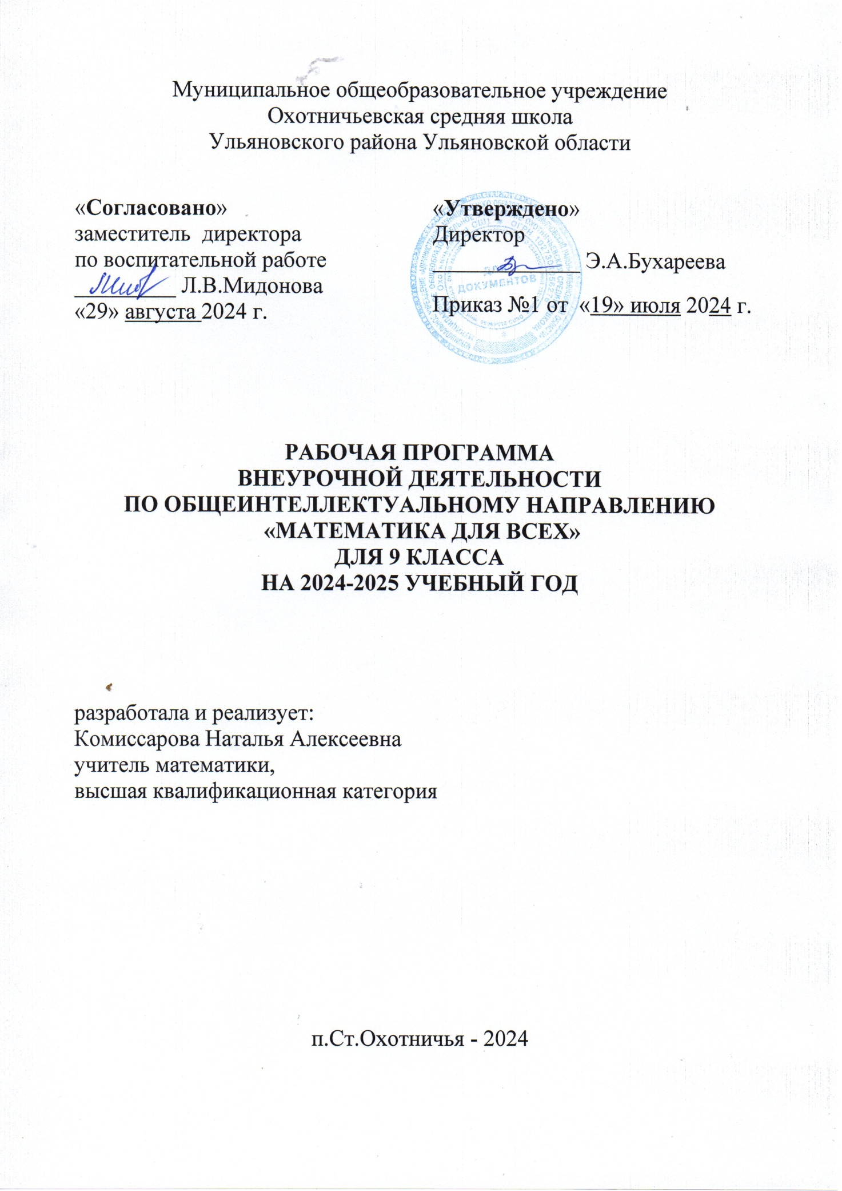

**Пояснительная записка**

Рабочая программа внеурочной деятельности «Прикладная математика»составлена в соответствии с документами:

* Федеральный законРоссийской Федерации от 29 декабря 2012 г. N 273***-***ФЗ«Об образовании в Российской Федерации»,
* Федеральный государственный образовательный стандарт основного общего образования,
* Основная образовательная программа основного общего образования ОУ.

### *Место учебного курса в учебном плане*

Данная рабочая программа рассчитана на 1 учебный час в неделю, что составляет 33 часа в год.

**Цели курса:**

- овладение конкретными математическими знаниями, необходимыми для применения

в практической деятельности;

- интеллектуальное развитие обучающихся, формирование качеств мышления;

- формирование представлений о математических идеях и методах;

- формирование представлений о математике как части общечеловеческой культуры,

понимания значимости математики для общественного прогресса.

**Задачи курса:**

- вооружить учащихся системой знаний по указанным темам;

- формировать навыки применения данных знаний при решении разнообразных задач

различной сложности;

- формировать навыки самостоятельной работы, работы в малых группах;

- формировать навыки работы со справочной литературой, с компьютером;

- формировать умения и навыки исследовательской работы;

- способствовать развитию алгоритмического мышления учащихся;

- способствовать формированию познавательного интереса к математике.

Данный курс направлен на:

- развитие воображения и эмоциональной сферы учащихся;

- последовательное приобщение к научно-художественной, справочной,

энциклопедической литературе и развитие навыков самостоятельной работы с ней;

- формирование гибкости, самостоятельности, рациональности, критичности

мышления;

- формирование общеучебных умений и навыков;

- развитие общих геометрических представлений учащихся;

- развитие способности применения знаний в нестандартных заданиях.

***Формы организации внеурочной деятельности*** – математический практикум, практическое занятие, семинар.

***Основные виды деятельности учащихся***

- участие в дистанционных математических олимпиадах;

- знакомство с научно-популярной литературой, связанной с математикой;

- проектная деятельность;

- самостоятельная работа;

- работа в парах, в группах;

- творческие работы;

- подготовка и проведение мероприятий, позволяющих повысить интерес к математике у

учащихся.

**Планируемые результаты освоения обучающимися программы**

**Личностные:**

- формирование у детей мотивации к обучению, помощи им в самоорганизации и саморазвитии;

- развитие познавательных навыков учащихся, умений самостоятельно конструировать свои знания, ориентироваться в информационном пространстве, развитие критического и творческого мышления;

- умение адекватно оценивать результаты своей работы на основе критерия успешности учебной деятельности;

- понимание причин успеха в учебной деятельности;

- умение определять границы своего незнания, преодолевать трудности с помощью одноклассников и учителя.

Обучающийся получит возможность для формирования:

* выраженной устойчивой учебно-познавательной мотивации учения;
* устойчивого учебно-познавательного интереса к методам моделирования прикладных задач;
* осознанного понимания чувств других людей и сопереживания им.

**Метапредметные:**

**Регулятивные универсальные учебные действия**

- учитывать выделенные учителем ориентиры действия в новом учебном материале в сотрудничестве с учителем;

- планировать свое действие в соответствии с поставленной задачей и

условиями ее реализации, в том числе во внутреннем плане

- осуществлять итоговый и пошаговый контроль по результату

**Познавательные универсальные учебные действия**

- формировать умения учиться: навыки решения творческих задач и навыки поиска, анализа и интерпретации информации;

- добывать необходимые знания и с их помощью проделывать конкретную работу;

- осуществлять поиск необходимой информации для выполнения учебных заданий с использованием учебной литературы;

- осуществлять анализ объектов с выделением существенных и несущественных признаков.

**Коммуникативные универсальные учебные действия**

- учиться выполнять различные роли в группе (лидера, исполнителя, критика);

-умение координировать свои усилия с усилиями других;

-формулировать собственное мнение и позицию;

-договариваться и приходить к общему решению в совместной деятельности, в том числе в ситуации столкновения интересов;

-задавать вопросы;

-допускать возможность существования у людей различных точек зрения, в том числе не совпадающих с его собственной, и ориентироваться на позицию партнера в общении и

взаимодействии;

-учитывать разные мнения и стремиться к координации различных позиций в сотрудничестве.

**Предметные результаты**

* Применять теорию в решении задач.
* Применять полученные математические знания в решении жизненных задач.
* Воспринимать и усваивать материал дополнительной литературы.
* Использовать специальную математическую, справочную литературу для поиска необходимой информации.
* Анализировать полученную информацию.
* Использовать дополнительную математическую литературу с целью углубления материала основного курса, расширения кругозора, формирования мировоззрения, раскрытия прикладных аспектов математики.
* Иллюстрировать некоторые вопросы примерами.
* Использовать полученные выводы в конкретной ситуации.
* Пользоваться полученными геометрическими знаниями и применять их на практике.
* Планировать свою работу; последовательно, лаконично, доказательно вести рассуждения; фиксировать в тетради информацию, используя различные способы записи

**Содержание курса внеурочной деятельности**

**Вычисления (2 часа)**

Действия с действительными числа.

**Алгебраические выражения (2 часа)**

Преобразование рациональных выражений.

**Уравнения и неравенства (4 часа)**

Линейные уравнения с одной переменной. Рациональные уравнения. Квадратные уравнения. Системы уравнений. Линейные неравенства с одной переменной. Неравенства второй степени с одним неизвестным. Рациональные неравенства. Метод интервалов. Решение систем неравенств.

**Графики и функции (4 часа)**

Область определения функции. Чтение графиков функций. Примеры графических зависимостей, отражающих реальные процессы. Функция, описывающая прямую пропорциональную зависимость, её график. Линейная функция, её график, геометрический смысл коэффициентов. Квадратичная функция. Степенная функция.

**Степень числа (2 часа)**

Корень степени n. Свойства корней степени n.

**Последовательности (2 часа)**

Арифметическая и геометрическая последовательности. Сумма n первых членов последовательности.

**Тригонометрические формулы (4 часа)**

Угол и его мера. Синус, косинус, тангенс и котангенс угла. Основные тригонометрические

формулы.

**Геометрические фигуры и их свойства (6 часа)**

Треугольники, их виды, свойства. Четырехугольники, их виды, свойства. Площади фигур.

Векторы. Метод координат. Длина окружности. Площадь круга.

**Практико-ориентированные задачи (7 часов)**

Решение текстовых задач. Прикладные задачи геометрии. Представление данных в виде таблиц, диаграмм, графиков. Вероятность. Решение комбинаторных задач: перебор вариантов. Решение комбинаторных задач: комбинаторное правило умножения.

**Тематическое планирование**

|  |  |  |  |  |  |  |
| --- | --- | --- | --- | --- | --- | --- |
| № п.п | Тема занятия | Кол-во часов | Формы контроля | Теория | Практика | |
| **Вычисления (2 часа)** | | | | | |
| 1 | Действия с действительными числами | 1 | тест | 0,5 | 0,5 | |
| 2 | Нахождение значений выражений | 1 | с.р. |  | 1 | |
| **Алгебраические выражения (2 часа)** | | | | | | |
| 3 | Преобразование рациональных выражений | 1 | взаимоконотроль |  | 1 | |
| 4 | Эстафета "Кто быстрей считает" | 1 | взаимоконотроль |  | 1 | |
| **Уравнения и неравенства (4 часа)** | | | | | | |
| 5 | Линейные уравнения и неравенства с одной переменной | 1 | взаимоконотроль | 0,5 | 0,5 | |
| 6 | Рациональные уравнения и неравенства | 1 | взаимоконотроль | 0,5 | 0,5 | |
| 7 | Квадратные уравнения и неравенства второй степени | 1 | с.р | 0,5 | 0,5 | |
| 8 | Решение систем линейных уравнений. Решение систем неравенств | 1 | тест | 0,5 | 0,5 | |
| **Графики и функции (4 часа)** | | | | | | |
| 9 | Линейная, квадратичная функция. Чтение графиков функций | 1 | взаимоконотроль | 0,5 | 0,5 | |
| 10 | Степенная функция, её график | 1 | взаимоконотроль | 0,5 | 0,5 | |
| 11 | Построение графиков, содержащих модуль, на основе геометрических преобразований. Графики кусочно-заданных функций (практикум) | 1 | взаимоконотроль |  | 1 | |
| 12 | Функция: сложно, просто, интересно. Дидактическая игра «Восхождение на вершину знаний» | 1 | взаимоконотроль |  | 1 | |
| **Степень числа (2 часа)** | | | | | | |
| 13 | Корень степени n. Свойства корней степени n | 1 | взаимоконотроль | 0,5 | 0,5 | |
| 14 | Решение задач с использованием свойств корней степени n | 1 | тест |  | 1 | |
| **Последовательности (2 часа)** | | | | | | |
| 15 | Арифметическая и геометрическая прогрессии | 1 | взаимоконотроль | 0,5 | 0,5 | |
| 16 | Сумма n первых членов первых членов последовательности. Решение задач | 1 | тест | 0,5 | 0,5 | |
| **Тригонометрические формулы (4 часа)** | | | | | | |
| 17 | Синус, косинус, тангенс и котангенс. | 1 | взаимоконотроль | 0,5 | 0,5 | |
| 18 | Основные тригонометрические формулы | 1 | взаимоконотроль | 0,5 | 0,5 | |
| 19 | Преобразования тригонометрических выражений | 1 | взаимоконотроль |  | 1 | |
| 20 | Нахождение тангенса угла на клетчатой бумаге | 1 | тест |  | 1 | |
| **Геометрические фигуры и их свойства (6 часов)** | | | | | | |
| 21 | Решение треугольников | 1 | взаимоконотроль | 0,5 | 0,5 | |
| 22 | Решение задач с четырехугольниками | 1 | взаимоконотроль | 0,5 | 0,5 | |
| 23 | Площади фигур | 1 | тест | 0,5 | 0,5 | |
| 24 | Нахождение площадей многоугольников на клетчатой бумаге | 1 | взаимоконотроль |  | 1 | |
| 25 | Векторы. Метод координат | 1 | взаимоконотроль | 0,5 | 0,5 | |
| 26 | Длина окружности. Площадь круга | 1 | тест | 0,5 | 0,5 | |
| **Практико-ориентированные задачи (7 часов)** | | | | | | |
| 27 | Решение текстовых задач | 1 | взаимоконотроль |  | 1 | |
| 28 | Задачи на зависимости между величинами в виде формул | 1 | взаимоконотроль |  | 1 | |
| 29 | Прикладные задачи геометрии | 1 | с.р |  | 1 | |
| 30 | Вероятность. Решение комбинаторных задач | 1 | взаимоконотроль | 0,5 | 0,5 | |
| 31 | Учет расходов в семье на питание. Проектная работа | 1 | проект |  | 1 | |
| 32 | Кулинарные рецепты. Задачи на смеси | 1 | взаимоконотроль |  | 1 | |
| 33 | Итоговое занятие. Математический бой | 1 | взаимоконотроль |  | 1 | |

**Поурочное планирование**

|  |  |  |  |  |  |
| --- | --- | --- | --- | --- | --- |
| № п/п | Тема занятия | Кол-во часов | Дата по плану | Дата по факту | Примечание |
| **Вычисления (2 часа)** | | | | | |
| 1 | Действия с действительными числами | 1 |  |  |  |
| 2 | Нахождение значений выражений | 1 |  |  |  |
| **Алгебраические выражения (2 часа)** | | | | | |
| 3 | Преобразование рациональных выражений | 1 |  |  |  |
| 4 | Эстафета "Кто быстрей считает" | 1 |  |  |  |
| **Уравнения и неравенства (4 часа)** | | | | | |
| 5 | Линейные уравнения и неравенства с одной переменной | 1 |  |  |  |
| 6 | Рациональные уравнения и неравенства | 1 |  |  |  |
| 7 | Квадратные уравнения и неравенства второй степени | 1 |  |  |  |
| 8 | Решение систем линейных уравнений. Решение систем неравенств | 1 |  |  |  |
| **Графики и функции (4 часа)** | | | | | |
| 9 | Линейная, квадратичная функция. Чтение графиков функций | 1 |  |  |  |
| 10 | Степенная функция, её график | 1 |  |  |  |
| 11 | Построение графиков, содержащих модуль, на основе геометрических преобразований. Графики кусочно-заданных функций (практикум) | 1 |  |  |  |
| 12 | Функция: сложно, просто, интересно. Дидактическая игра «Восхождение на вершину знаний» | 1 |  |  |  |
| **Степень числа (2 часа)** | | | | | |
| 13 | Корень степени n. Свойства корней степени n | 1 |  |  |  |
| 14 | Решение задач с использованием свойств корней степени n | 1 |  |  |  |
| **Последовательности (2 часа)** | | | | | |
| 15 | Арифметическая и геометрическая прогрессии | 1 |  |  |  |
| 16 | Сумма n первых членов первых членов последовательности. Решение задач | 1 |  |  |  |
| **Тригонометрические формулы (4 часа)** | | | | | |
| 17 | Синус, косинус, тангенс и котангенс. | 1 |  |  |  |
| 18 | Основные тригонометрические формулы | 1 |  |  |  |
| 19 | Преобразования тригонометрических выражений | 1 |  |  |  |
| 20 | Нахождение тангенса угла на клетчатой бумаге | 1 |  |  |  |
| **Геометрические фигуры и их свойства (6 часов)** | | | | | |
| 21 | Решение треугольников | 1 |  |  |  |
| 22 | Решение задач с четырехугольниками | 1 |  |  |  |
| 23 | Площади фигур | 1 |  |  |  |
| 24 | Нахождение площадей многоугольников на клетчатой бумаге | 1 |  |  |  |
| 25 | Векторы. Метод координат | 1 |  |  |  |
| 26 | Длина окружности. Площадь круга | 1 |  |  |  |
| **Практико-ориентированные задачи (7 часов)** | | | | | |
| 27 | Решение текстовых задач | 1 |  |  |  |
| 28 | Задачи на зависимости между величинами в виде формул | 1 |  |  |  |
| 29 | Прикладные задачи геометрии | 1 |  |  |  |
| 30 | Вероятность. Решение комбинаторных задач | 1 |  |  |  |
| 31 | Учет расходов в семье на питание. Проектная работа | 1 |  |  |  |
| 32 | Кулинарные рецепты. Задачи на смеси | 1 |  |  |  |
| 33 | Итоговое занятие. Математический бой | 1 |  |  |  |

**ИНФОРМАЦИОННО-МЕТОДИЧЕСКОЕ ОБЕСПЕЧЕНИЕ**

**Используемая литература:**

Методические материалы

1. Азаров А.И. Методы решения алгебраических уравнений, неравенств, систем. Пособие для учащихся учреждений, обеспечивающих получение общего среднего образования. / А. И. Азаров, С. А. Барвенов – Мн : Аверсэв, 2013.

2. Галицкий, М. Л. Сборник задач по алгебре для 8–9 классов. Учебное пособие для учащихся школ и классов с углубленным изучением математики/ М.Л. Галицкий, А. М. Гольдман, Л. И. Звавич – М. : Просвещение, 2017.

3. Дорофеев Г. В., Бунимович Е. А., Кузнецова Л. В и др. Избранные вопросы математики. 9 класс. Методическое пособие для предпрофильной подготовки учащихся, – М.: Вентана-Граф, 2010.

4. Макаров Ю. Н., Кравцев С. В., Максимов В. Ф. и др. Методы решения задач по алгебре: от простых до самых сложных. / Учебное пособие для школьников и абитуриентов. М. : Экзамен, 2007.

5. Супрун, В. П. Нестандартные методы решения задач. Пособие для учащихся общеобразовательных учреждений. / В. П. Супрун. – Мн: Аверсэв, 2015.

6. Супрун, В. П. Математика для старшеклассников. Задачи повышенной сложности. Пособие для учащихся общеобразовательных школ, гимназий, лицеев. М.: Изд-во ЛКИ, 2015.

Цифровые образовательные ресурсы:

https://resh.edu.ru/about

https://fipi.ru/

https://alexlarin.net

https://uchi.ru/